Báo cáo môn học

Nghiên cứu đồ án tốt ngiệp I

Contents

Table of figures: 3

1. Mô tả đề tài: 4

2. Mô tả tổng quan: 4

2.1. Các tác nhân: 4

2.2. Biểu đồ USE-CASE tổng quan: 5

2.3. Class diagram 6

2.4. ERD diagram 7

3. Triển khai hệ thống và kết quả thử nghiệm 7

3.1. Triển khai smart contract để tạo NFT: 7

3.1.1. Mã nguồn cho smart contract: 7

3.1.2. Triển khai smart contract lên mạng chuỗi khối 8

3.2. Triển khai và thiết kế giao diện (front-end) cho ứng dụng web 9

3.3. Triển khai back-end cho ứng dụng 9

3.3.1. Chức năng đăng ký người dùng 9

3.3.2. Chức năng đăng nhập người dùng 10

3.3.3. Chức năng tạo NFT cho người dùng 11

3.3.4. Chức năng trao đổi NFT 15

3.4. Triển khai xây dựng hệ thống thanh toán dùng thẻ Visa: 20

4. Mã nguồn 23

5. Tổng kết báo cáo và những điều cần cải thiện: 24

6. Tổng kết môn học 24

### Table of figures:

Figure 1: Biểu đồ use-case cho hệ thống 5

Figure 2: Class diagram mô tả tĩnh về hệ thống 6

Figure 3: ERD mô tả các quan hệ trong CSDL của hệ thống 7

Figure 4: Smart contract được triển khai lên testnet 8

Figure 5: Giao diện cho trang chính của website 9

Figure 6: Mô tả chức năng đăng ký 9

Figure 7: Giao diện cho trang đăng ký 10

Figure 8: Mô tả chức năng đăng nhập 10

Figure 9: Trang đăng nhập cho người dùng 11

Figure 10: Trang chủ sau khi người dùng đăng nhập 11

Figure 11: Logs của backend khi người dùng tạo NFT 12

Figure 12: Thông báo việc tạo NFT thành công 12

Figure 13: File metadata.json được pin trên IPFS 13

Figure 14: Ảnh được pin trên IPFS 13

Figure 15: Thông tin giao dịch tạo NFTE 14

Figure 16: NFT được hiện trên website 14

Figure 17: Thông tin chi tiết của NFT trên website 15

Figure 18: Danh sách NFT sở hữu của user thử nghiệm 15

Figure 19:Danh sách NFT sở hữu của user thử nghiệm 16

Figure 20: Nếu người dùng mua NFT do mình sở hữu sẽ báo lỗi 16

Figure 21: Giao dịch thành công giữa 2 người dùng 17

Figure 22: Danh sách NFT sở hữu của người bán sau giao dịch 17

Figure 23: Danh sách NFT sở hữu của người mua sau giao dịch 18

Figure 24: Lịch sử giao dịch của người bán, giao dịch cuối danh sách là giao dịch thử nghiệm 18

Figure 25: Lịch sử giao dịch của người mua, giao dịch cuối danh sách là giao dịch thử nghiệm 19

Figure 26: Bán NFT đang sở hữu, nếu input = 0 hoặc null sẽ bán với giá hiện tại 19

Figure 27: Balance hiện tại của người dùng 20

Figure 28: Thử nghiệm với 100 coin 21

Figure 29: Giao dịch bị từ chối 21

Figure 30: Giao dịch thành công 22

Figure 31: Balance người dùng được cập nhật 22

Figure 32: Hiện thị lịch sử giao nạp coin 23

Figure 33: Dashboard trên Stripe để quản lý các giao dịch cho admin hoặc người quản lý hệ thống 23

Figure 34: Github chứa mã nguồn cho dự án 24

# Mô tả đề tài:

* **Tên đề tài:** Trang web trao đổi NFT (non-fungible token).
* **Mô tả chi tiết**: Trang web NFT này cho phép người dùng tạo, mua bán và giao dịch các NFT (Non-Fungible Tokens) một cách dễ dàng và bảo mật. Công nghệ Blockchain được áp dụng để đảm bảo tính minh bạch và không thể thay đổi của các giao dịch. Mỗi NFT được tạo ra sẽ có một mã định danh duy nhất, xác nhận quyền sở hữu và giá trị của tài sản số đó. Người dùng có thể đăng ký tài khoản và bắt đầu tạo cũng như giao dịch NFT trực tiếp trên trang web mà không cần kết nối ví điện tử. Trang web tập trung vào việc tích hợp thanh toán qua thẻ Visa, giúp người dùng dễ dàng mua NFT hoặc nạp tiền vào tài khoản của mình bằng thẻ Visa. Điều này mở rộng khả năng tiếp cận và sử dụng dịch vụ cho cả những người không quen thuộc với tiền điện tử. Tóm lại, trang web NFT này là một nền tảng toàn diện và thân thiện, kết hợp công nghệ Blockchain tiên tiến và thanh toán bằng Visa, mang đến cho người dùng một trải nghiệm giao dịch NFT an toàn, minh bạch và tiện lợi.

# Mô tả tổng quan:

## Các tác nhân:

* Phần mềm có 3 tác nhân là Khách, Người dùng (bao gồm Artist, Seller, Buyer) và Admin. Khách là vai trò của người dùng khi chưa đăng nhập vào hệ thống. Người dùng là vai trò của một người dùng bình thường sau khi đã đăng nhập thành công vào hệ thống. Admin có vai trò quản lý người dùng và các tính năng chung của hệ thống.

|  |  |  |
| --- | --- | --- |
| Tác nhân | Vai trò | Mô tả chi tiết |
| Người dùng (Người mua) User (Buyer) | Tham gia quá trình trao đổi, mua bán các NFT | Người dùng thông thường sẽ phải tạo tài khoản để có thể tham gia vào việc trao đổi NFT. Nếu người dùng sau khi sở hữu một NFT có thể lựa chọn bán ra thị trường hay lựa chọn giữ lại. |
| Người bán (Người tạo, Họa sĩ)  Seller (Creator/Artist) | Tham gia vào quá trình tạo ra NFT. Các NFT trong trang web sẽ được đại diện bởi các bức tranh kĩ thuật số. | Người tạo ra NFT có thể đăng nhập với vai trò là người người sáng tạo để tạo NFT. Họ có thể tạo và quyết định bán hay giữ tác phẩm. Họ có thể định giá cho NFT vào thời điểm nó được đưa vào thị trường lần đầu. |
| Khách  Guest | Xem các tác phẩm hiện đang có trên thị trường và có thể tạo tài khoản để tham gia vào thị trường hoặc tham gia trở thành người sáng tạo NFT | Không cần phải đăng nhập thể xem hay tìm kiếm NFT. Có thể tạo tài khoản để tham gia vào thị trường |
| Người quản lý  Admin | Quản lý dữ liệu của các giao dịch diễn ra trong thị trường. Ngoài ra, quản lý các ví điện tử trong trang web trong việc tạo NFT | Trang web cho phép người sáng tạo NFT mà không cần sở hữu ví điện tử như MetaMask, Trust Wallet, ... nên trang web sẽ sở hữu ví điện tử để đại diện cho khách hàng khi thanh toán trên nền tảng blockchain |

## Biểu đồ USE-CASE tổng quan:

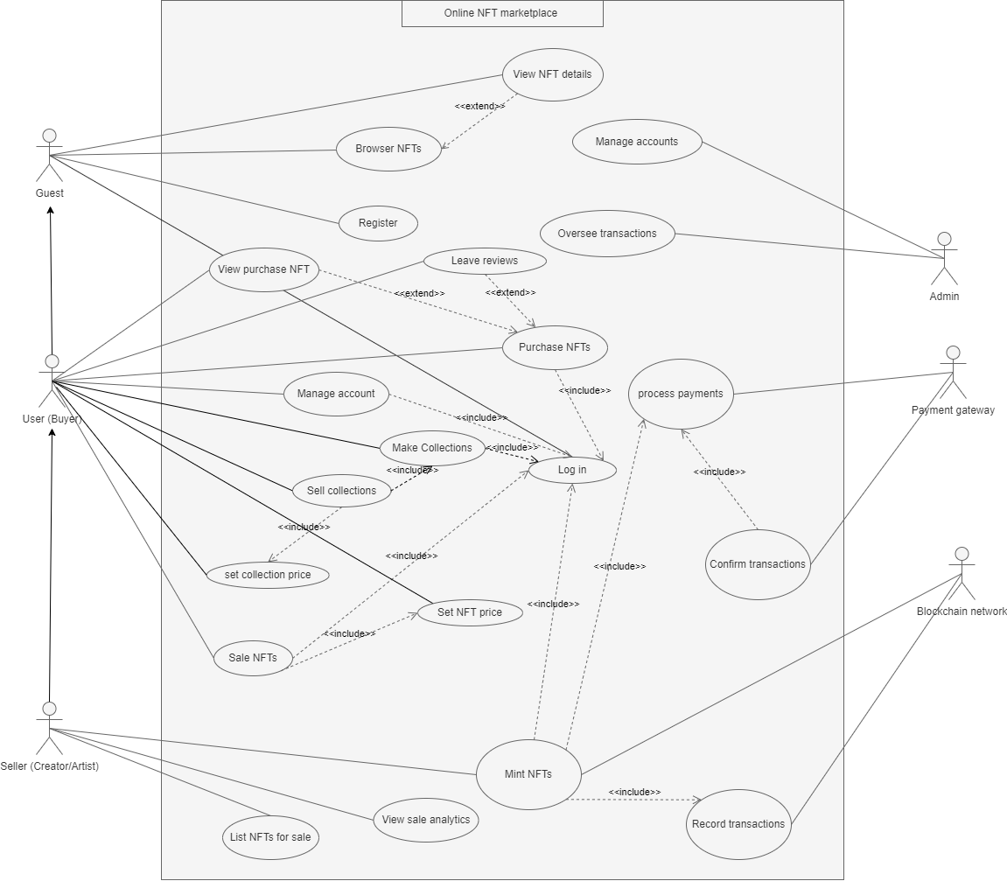

Figure 1: Biểu đồ use-case cho hệ thống

## Class diagram

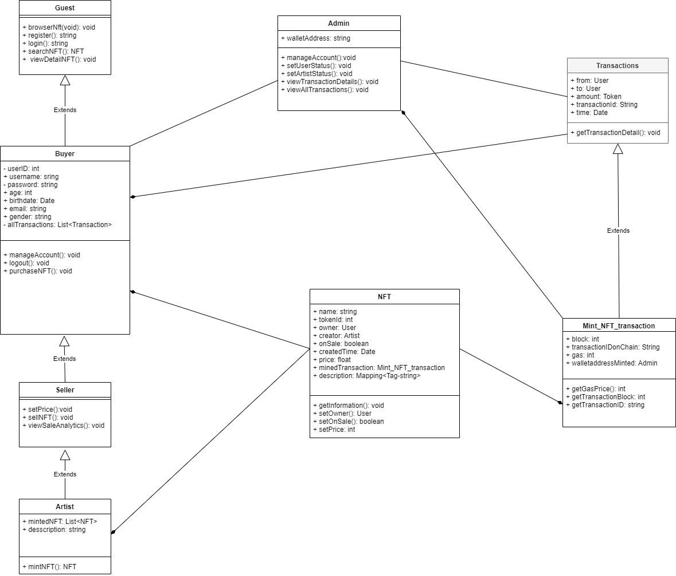

Figure 2: Class diagram mô tả tĩnh về hệ thống

### ERD diagram

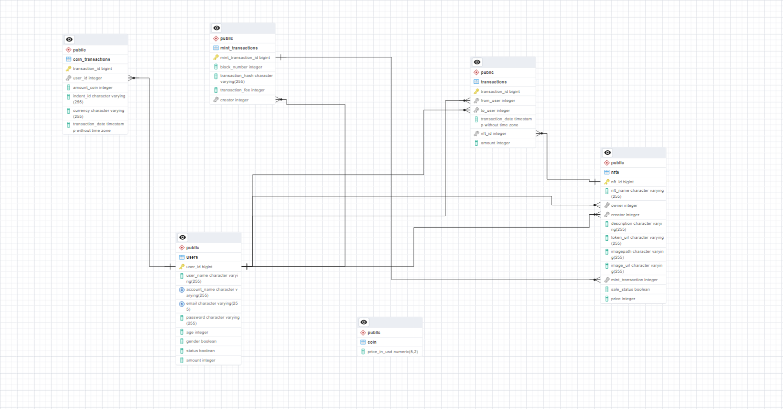

Figure 3: ERD mô tả các quan hệ trong CSDL của hệ thống

# Triển khai hệ thống và kết quả thử nghiệm

## Triển khai smart contract để tạo NFT:

### Mã nguồn cho smart contract:

// SPDX-License-Identifier: MIT

// Compatible with OpenZeppelin Contracts ^5.0.0

pragma solidity ^0.8.0;

import "@openzeppelin/contracts/token/ERC721/ERC721.sol";

import "@openzeppelin/contracts/access/Ownable.sol";

contract MyNFT is ERC721, Ownable {

    uint256 private _nextTokenId;

    mapping(uint256 => string) private _tokenURIs;

    constructor(address initialOwner)

        ERC721("MyNFT", "NfT")

        Ownable(initialOwner)

    {}

    function safeMint(address to, string memory uri) public onlyOwner {

        uint256 tokenId = _nextTokenId++;

        _safeMint(to, tokenId);

        _setTokenURI(tokenId, uri);

    }

    function _setTokenURI(uint256 tokenId, string memory uri) internal virtual {

        require(_ownerOf(tokenId) != address(0), "ERC721Metadata: URI set of nonexistent token");

        _tokenURIs[tokenId] = uri;

    }

    function tokenURI(uint256 tokenId) public view virtual override returns (string memory) {

        require(_ownerOf(tokenId) != address(0), "ERC721Metadata: URI query for nonexistent token");

        return _tokenURIs[tokenId];

    }

}

### Triển khai smart contract lên mạng chuỗi khối

* Tên mạng triển khai: [Ether Sepolia Tesnet](https://sepolia.etherscan.io/)
* Địa chỉ (public address) của ví được dùng cho triển khai smart contract: [0x420da55333426374e861f0720798fa74f1dadf09](https://sepolia.etherscan.io/address/0x420da55333426374e861f0720798fa74f1dadf09)
* Công nghệ đã sử dụng để triển khai smart contract: [HardHat](https://hardhat.org/)

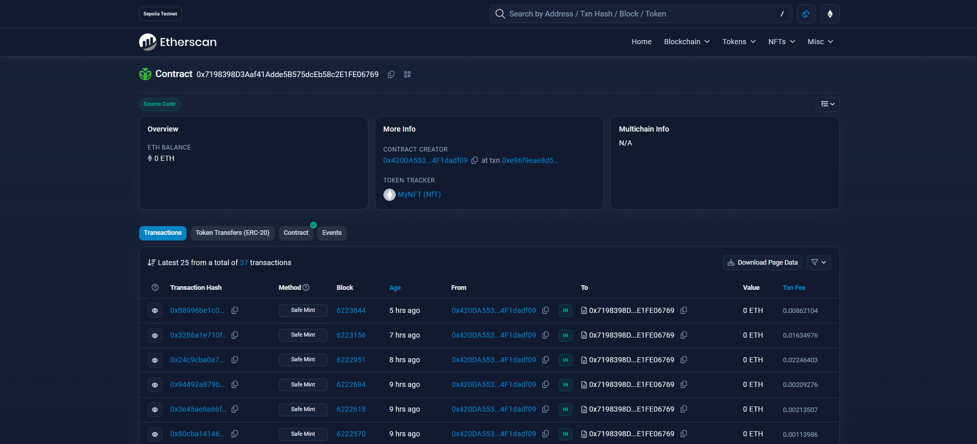

Figure 4: Smart contract được triển khai lên testnet

## Triển khai và thiết kế giao diện (front-end) cho ứng dụng web

* Công nghệ sử dụng: [ReactJS](https://react.dev/), [TailwindCSS](https://tailwindcss.com/), [NextUI](https://nextui.org/), [DaisyUI](https://daisyui.com/).

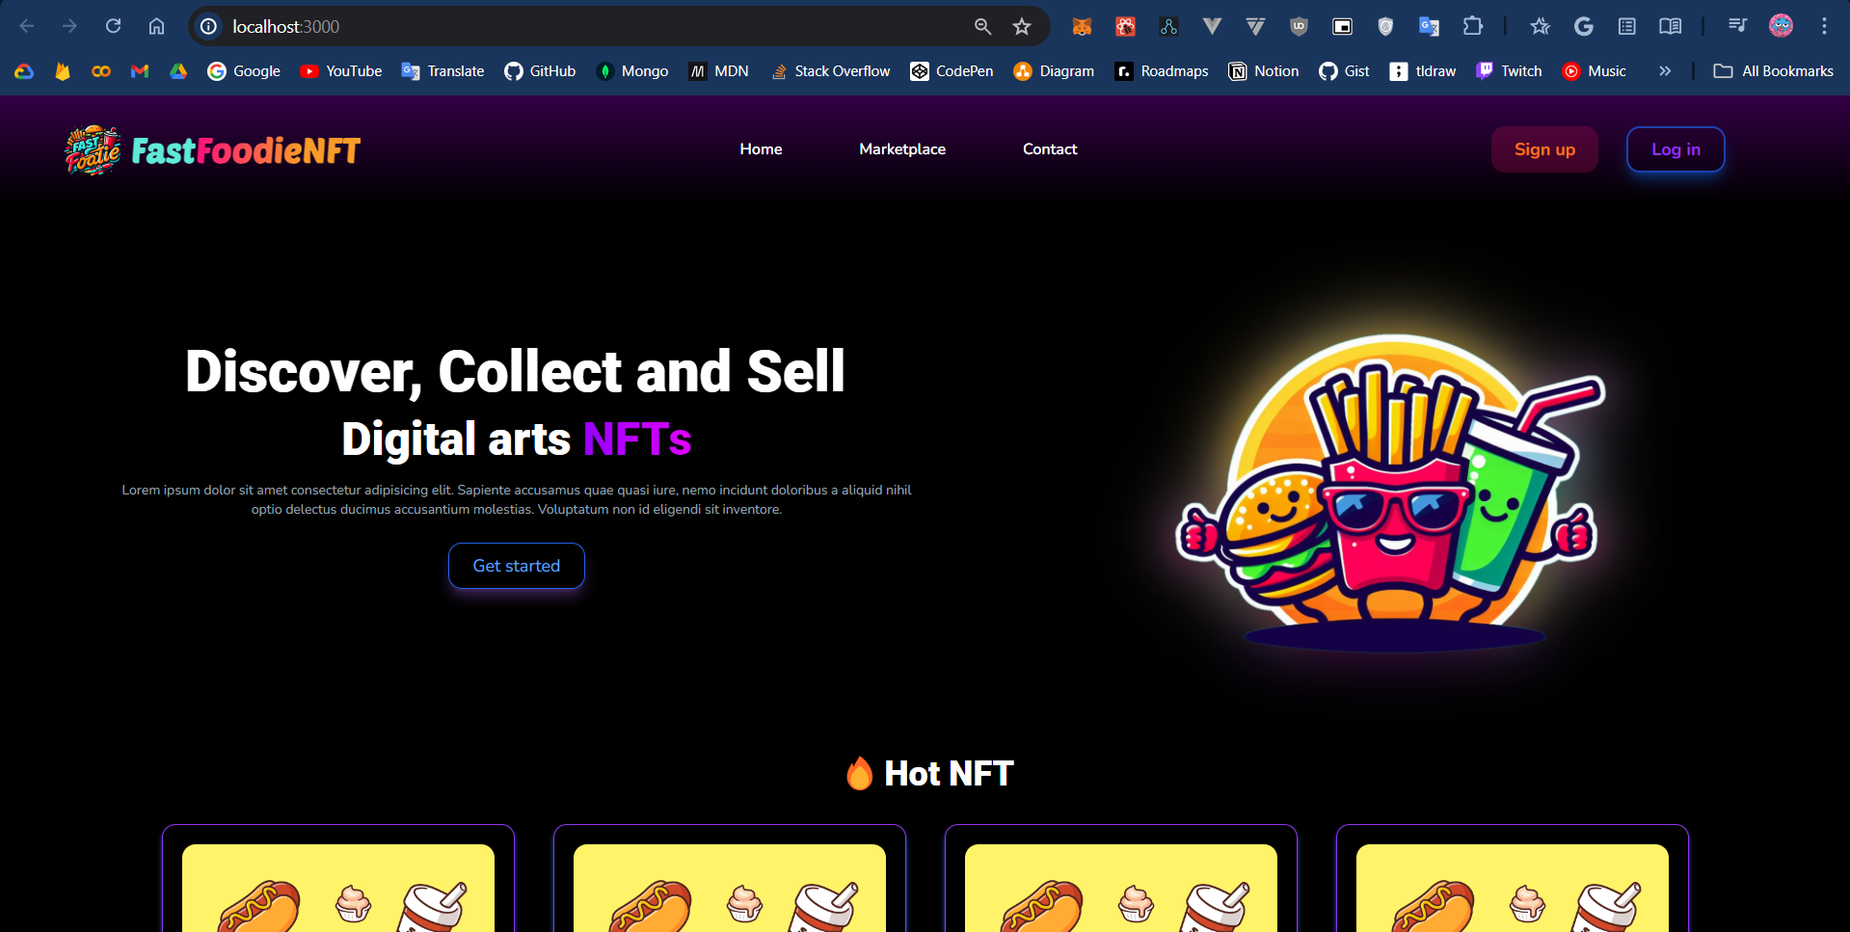

Figure 5: Giao diện cho trang chính của website

## Triển khai back-end cho ứng dụng

* Công nghệ sử dụng: PostgreSQL, NodeJS, ExpressJS, ...

### Chức năng đăng ký người dùng

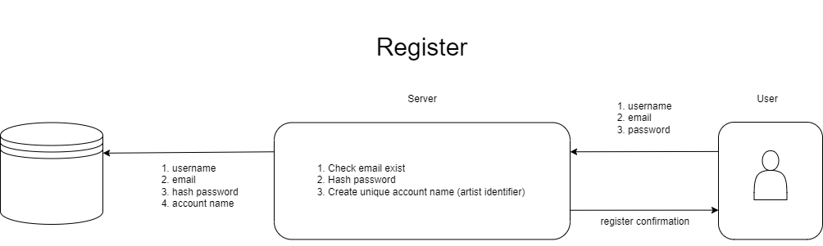

Figure 6: Mô tả chức năng đăng ký

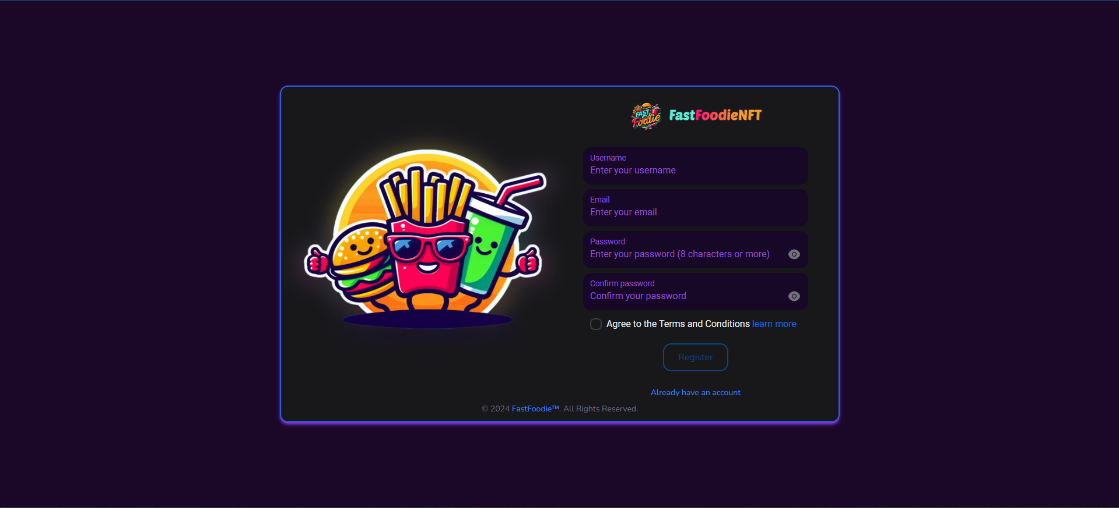

Figure 7: Giao diện cho trang đăng ký

## Chức năng đăng nhập người dùng

* Người dùng có thể trực tiếp đăng nhập nếu đã tạo tài khoản hoặc sẽ được điều hướng về trang đăng nhập sau khi đăng ký thành công.
* Sử dụng JWT (Json Wen Token) nhằm tạo token để xác thực người dùng sau đăng nhập.

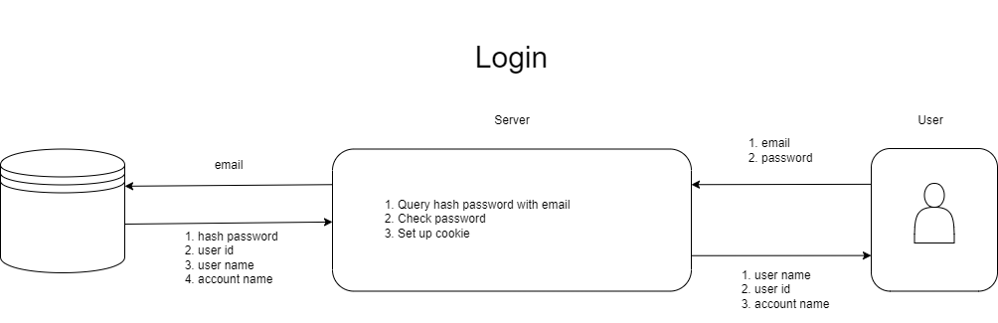

Figure 8: Mô tả chức năng đăng nhập

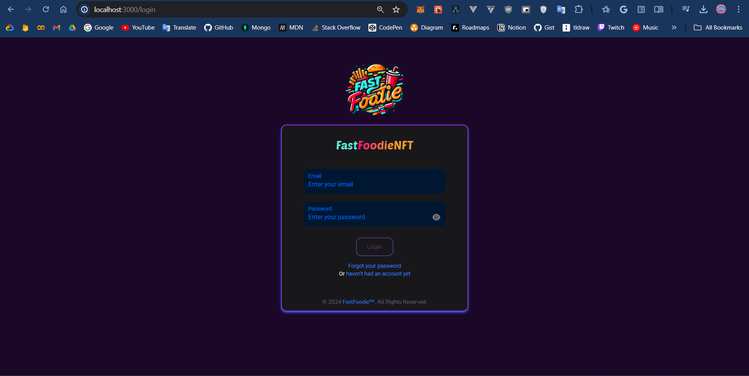

Figure 9: Trang đăng nhập cho người dùng

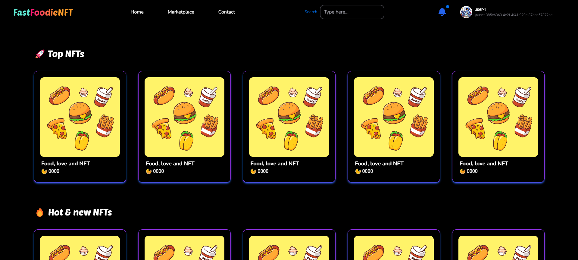

Figure 10: Trang chủ sau khi người dùng đăng nhập

### Chức năng tạo NFT cho người dùng

* Công nghệ sử dụng: Multer, IPFS (Pinata API), Ether Sepolia Testnet.
* Mô tả quá trình: Trước hết, server sẽ kiểm tra cookie để xác nhận người dùng hợp lệ. Sau đó, sử dụng middleware Multer để xử ảnh và lưu ảnh vào folder được chỉ định, sử dụng đường dẫn của file ảnh sau đó sử dụng Pinata để pin lên IPFS thu được địa chỉ ảnh trên IPFS, sử địa chỉ này kết hợp với thông tin người dùng nhập và thông tin người dùng tạo file metadata.json và dùng Pinata để pin file này IPFS thu được token url. Sau khi quá trình pin lên IPFS kết thúc, sử dụng token url và địa chỉ ví của marketplace (quản lý NFT), server sẽ tạo (minting) NFT với smart contract sau đó thu được thông tin giao dịch. Sau đó server sẽ lưu các thông tin cần thiết (token url, transaction hash, ...) vào cơ sở dữ liệu. Bước cuối cùng sẽ xác nhận việc tạo thành công với người dùng.

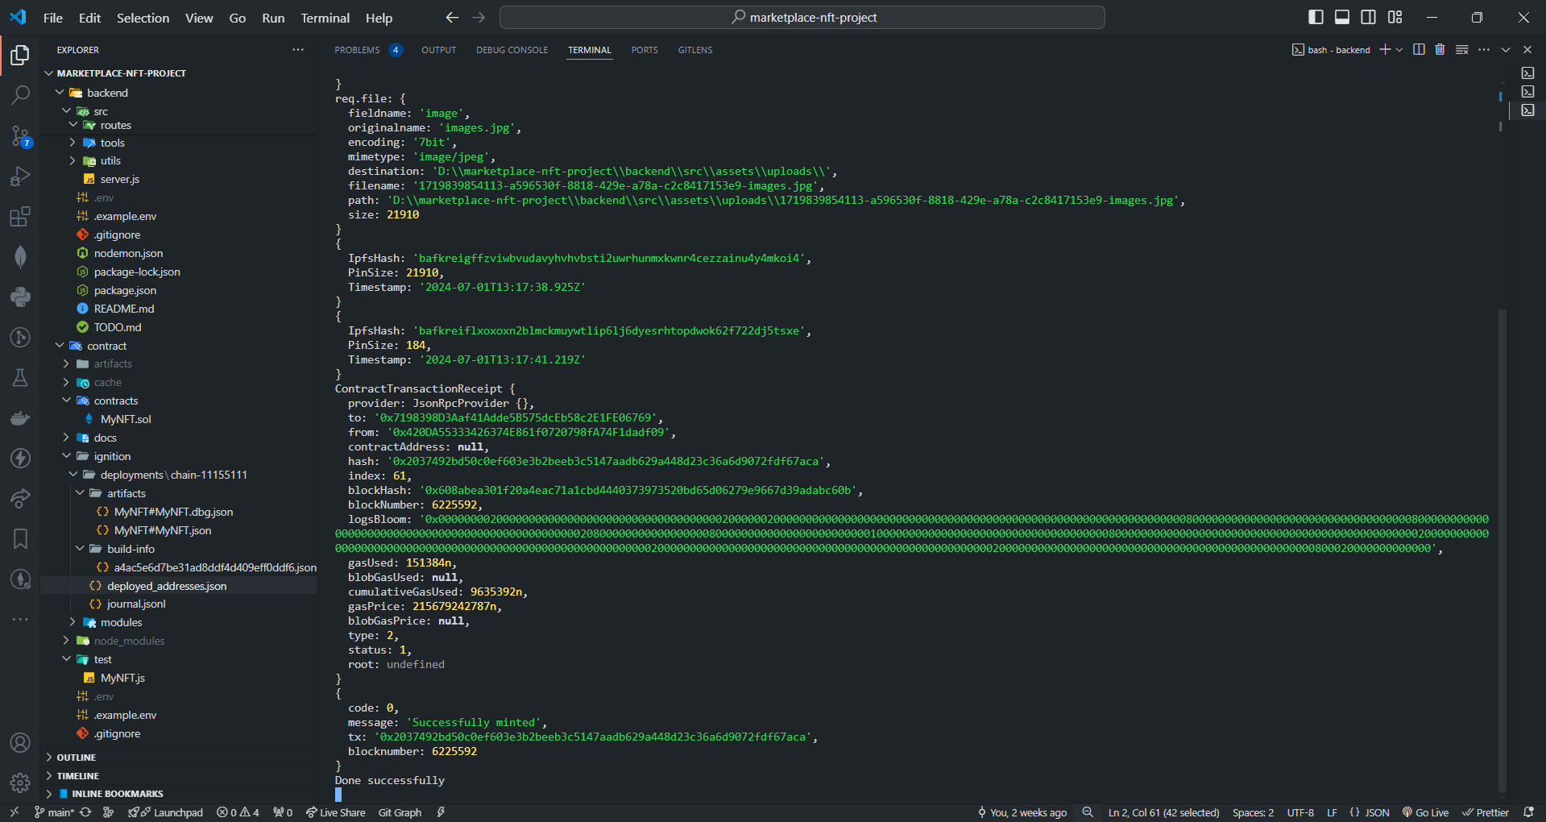

Figure 11: Logs của backend khi người dùng tạo NFT

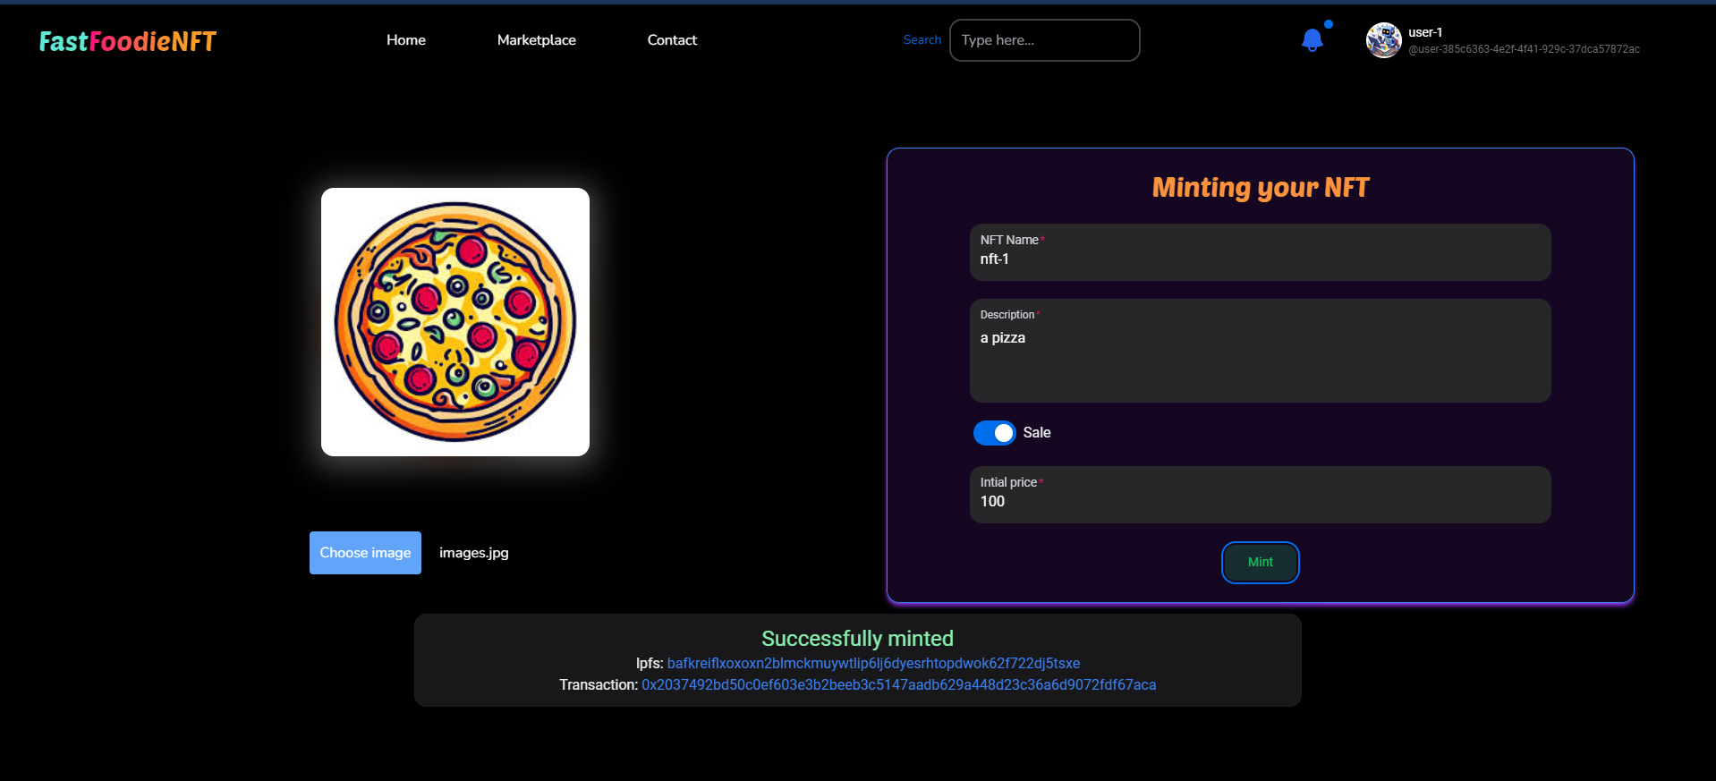

Figure 12: Thông báo việc tạo NFT thành công

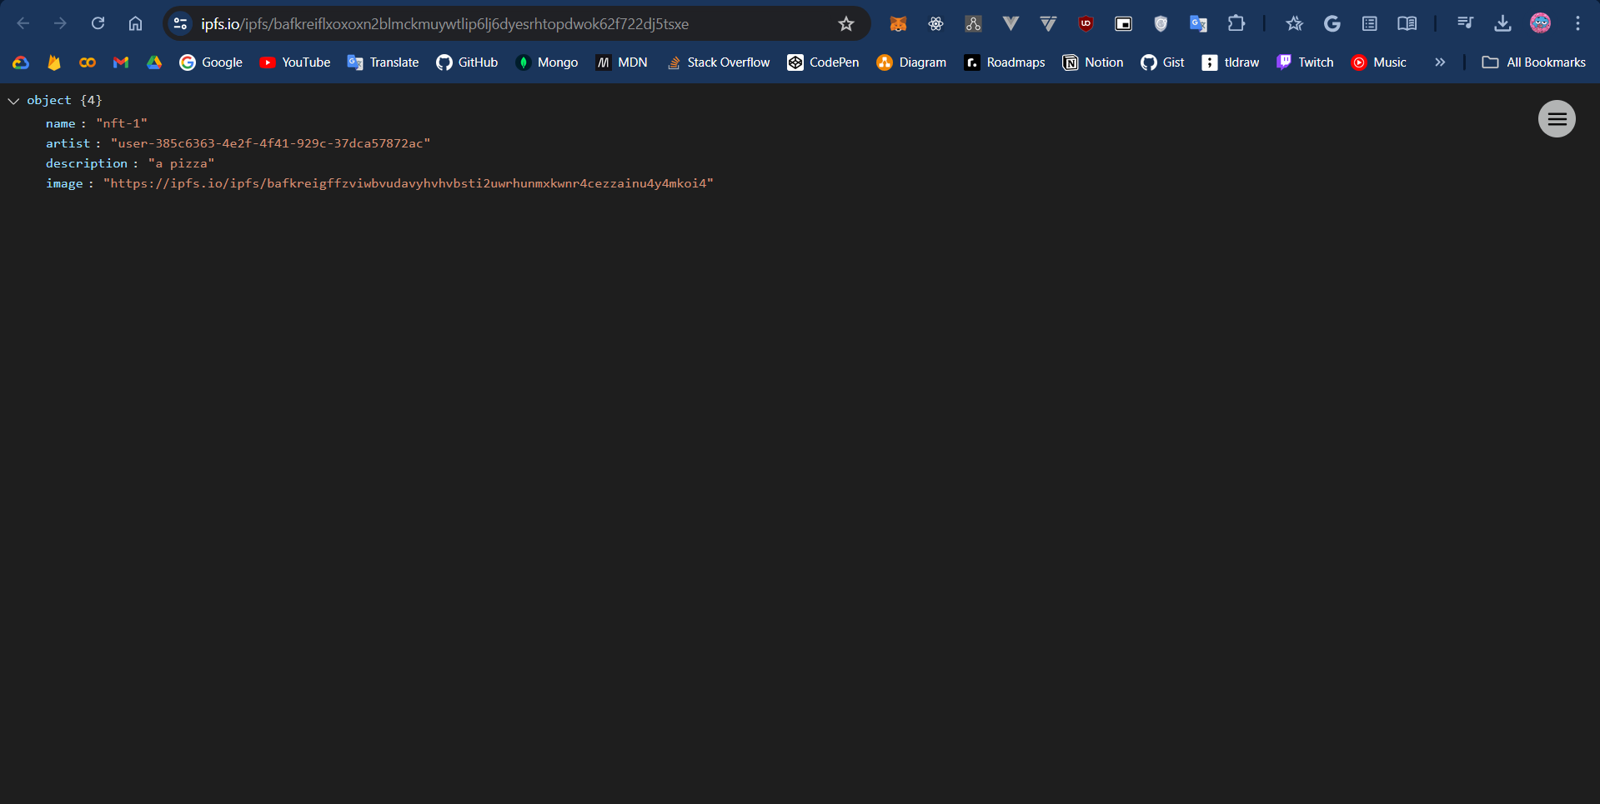

Figure 13: File metadata.json được pin trên IPFS

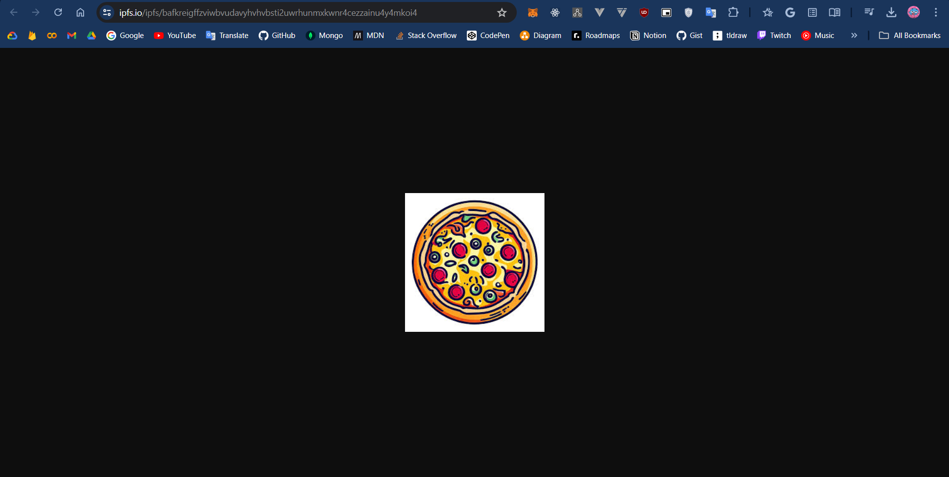

Figure 14: Ảnh được pin trên IPFS

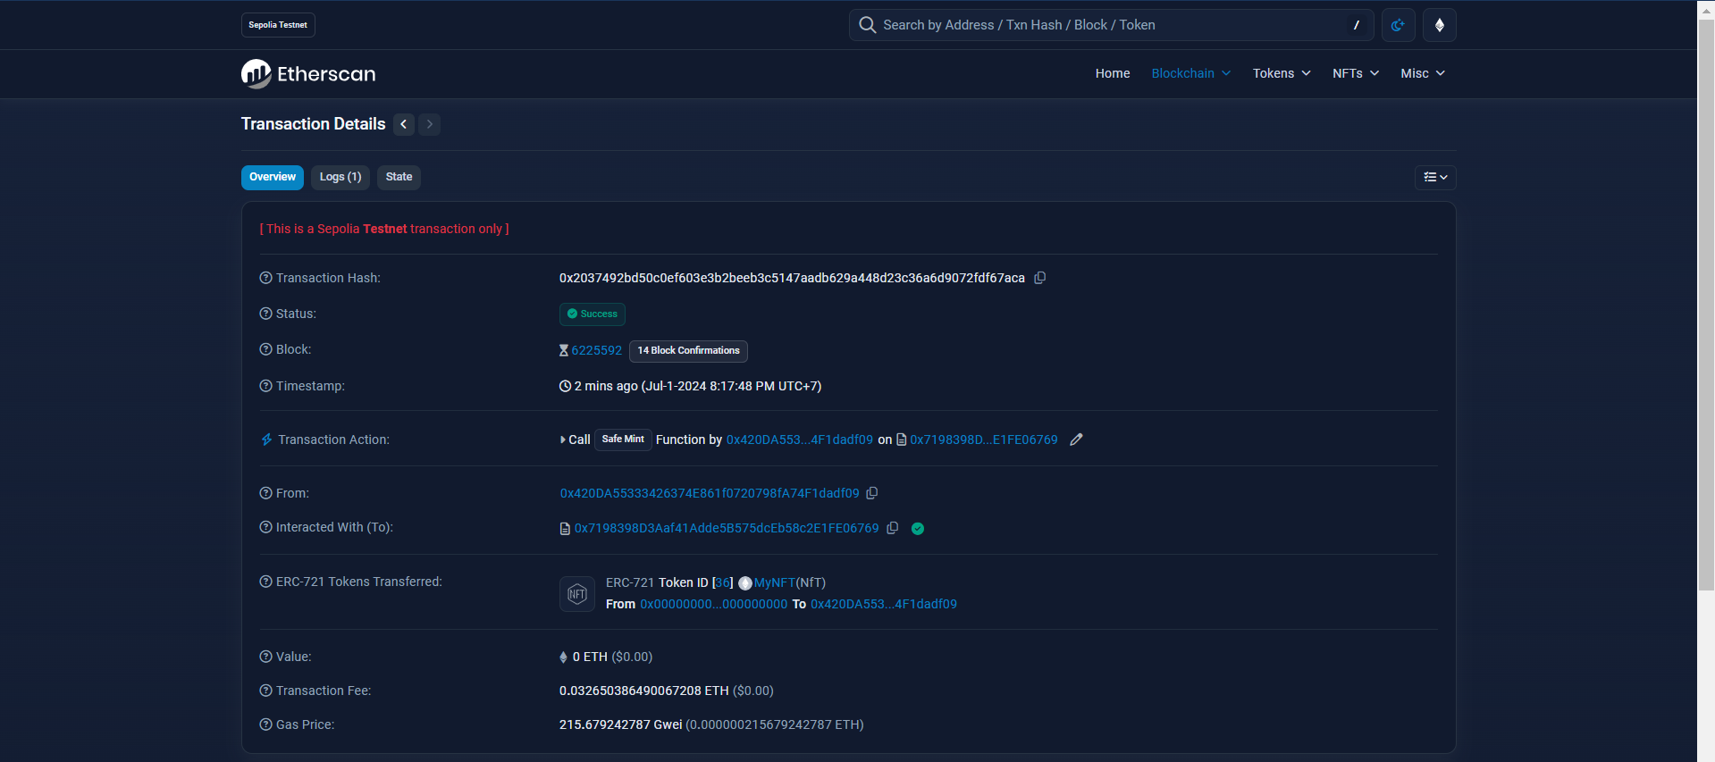

Figure 15: Thông tin giao dịch tạo NFTE

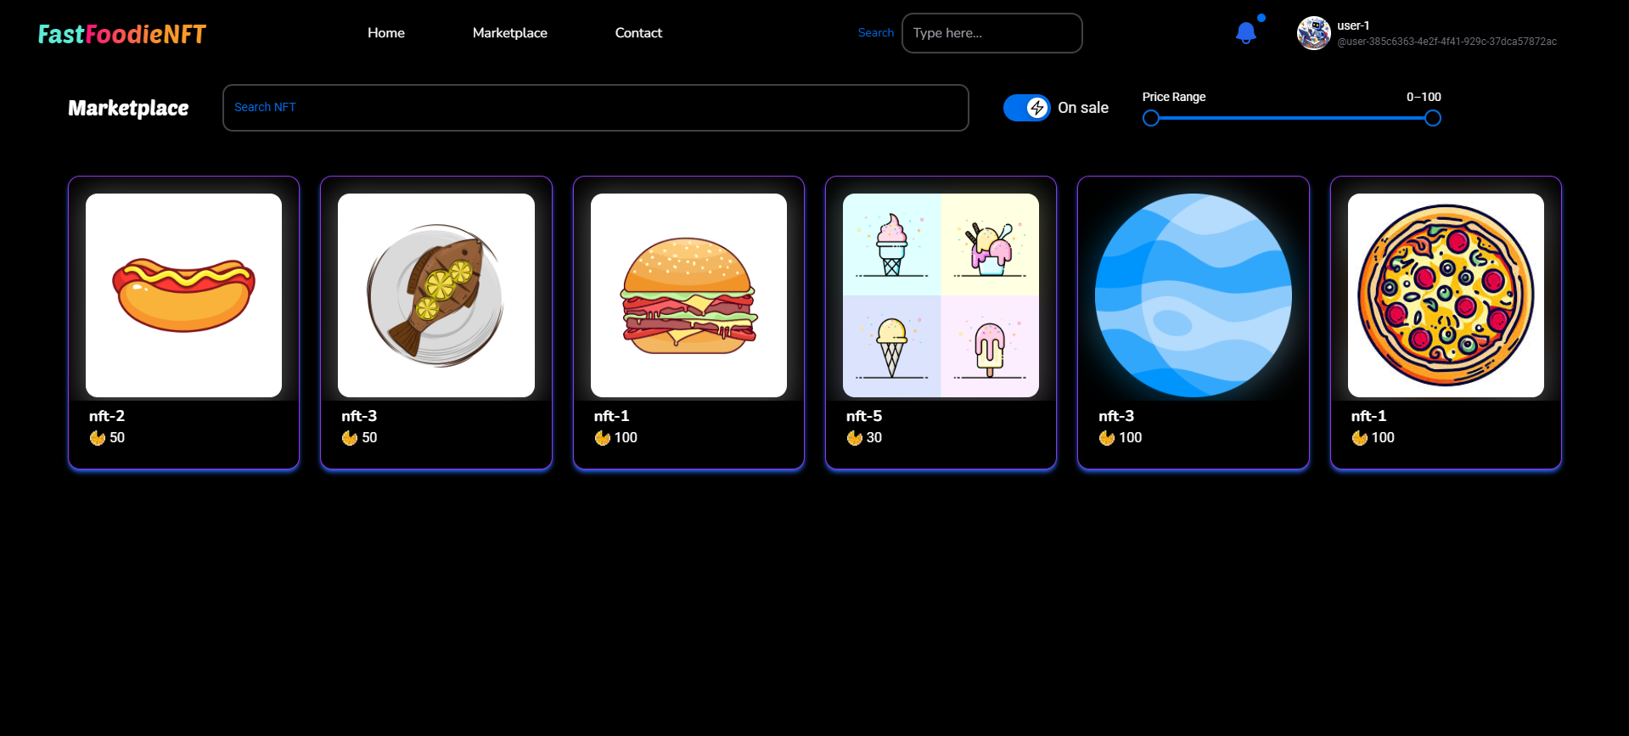

Figure 16: NFT được hiện trên website

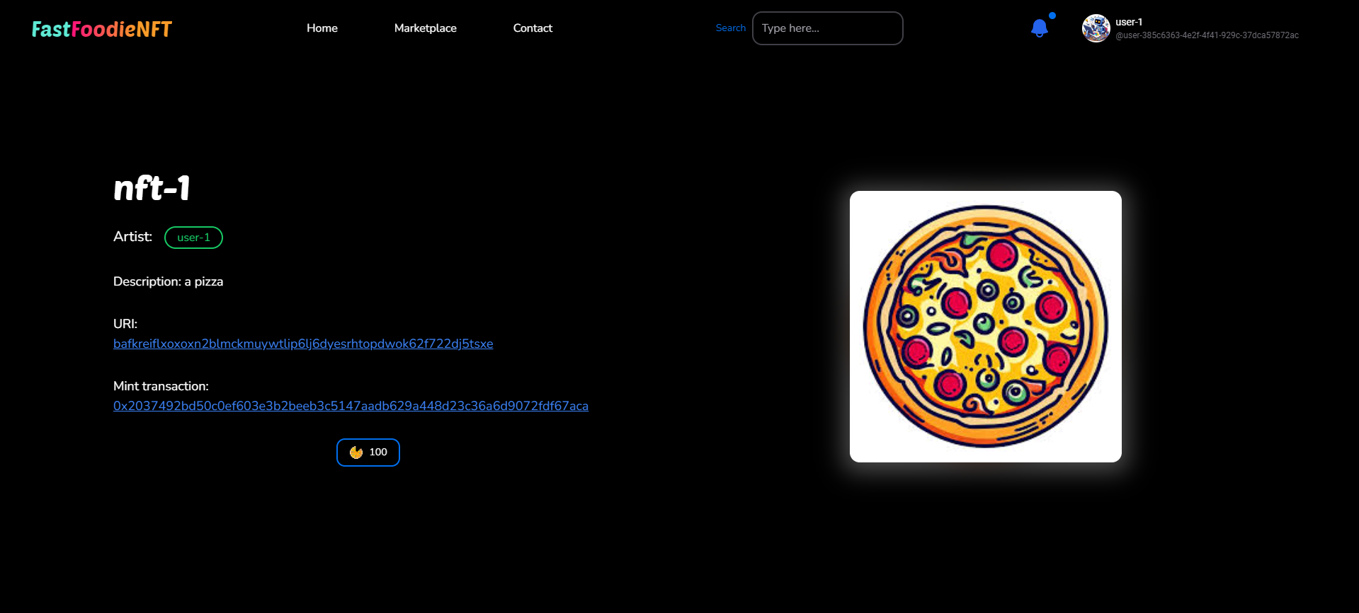

Figure 17: Thông tin chi tiết của NFT trên website

### Chức năng trao đổi NFT

* Mô tả chi tiết: Người dùng thực hiện mua NFT, server sẽ thực hiện kiểm tra balance, kiểm tra có đang là chủ sở hữu của NFT này không sau đó, giao dịch được thực hiện thông qua cập nhật trên cơ sở dữ liệu vì ứng dụng sử dụng đồng tiền tệ riêng được quản lý riêng.
* Dưới đây là quá trình thực hiện mua của hai tài khoản:

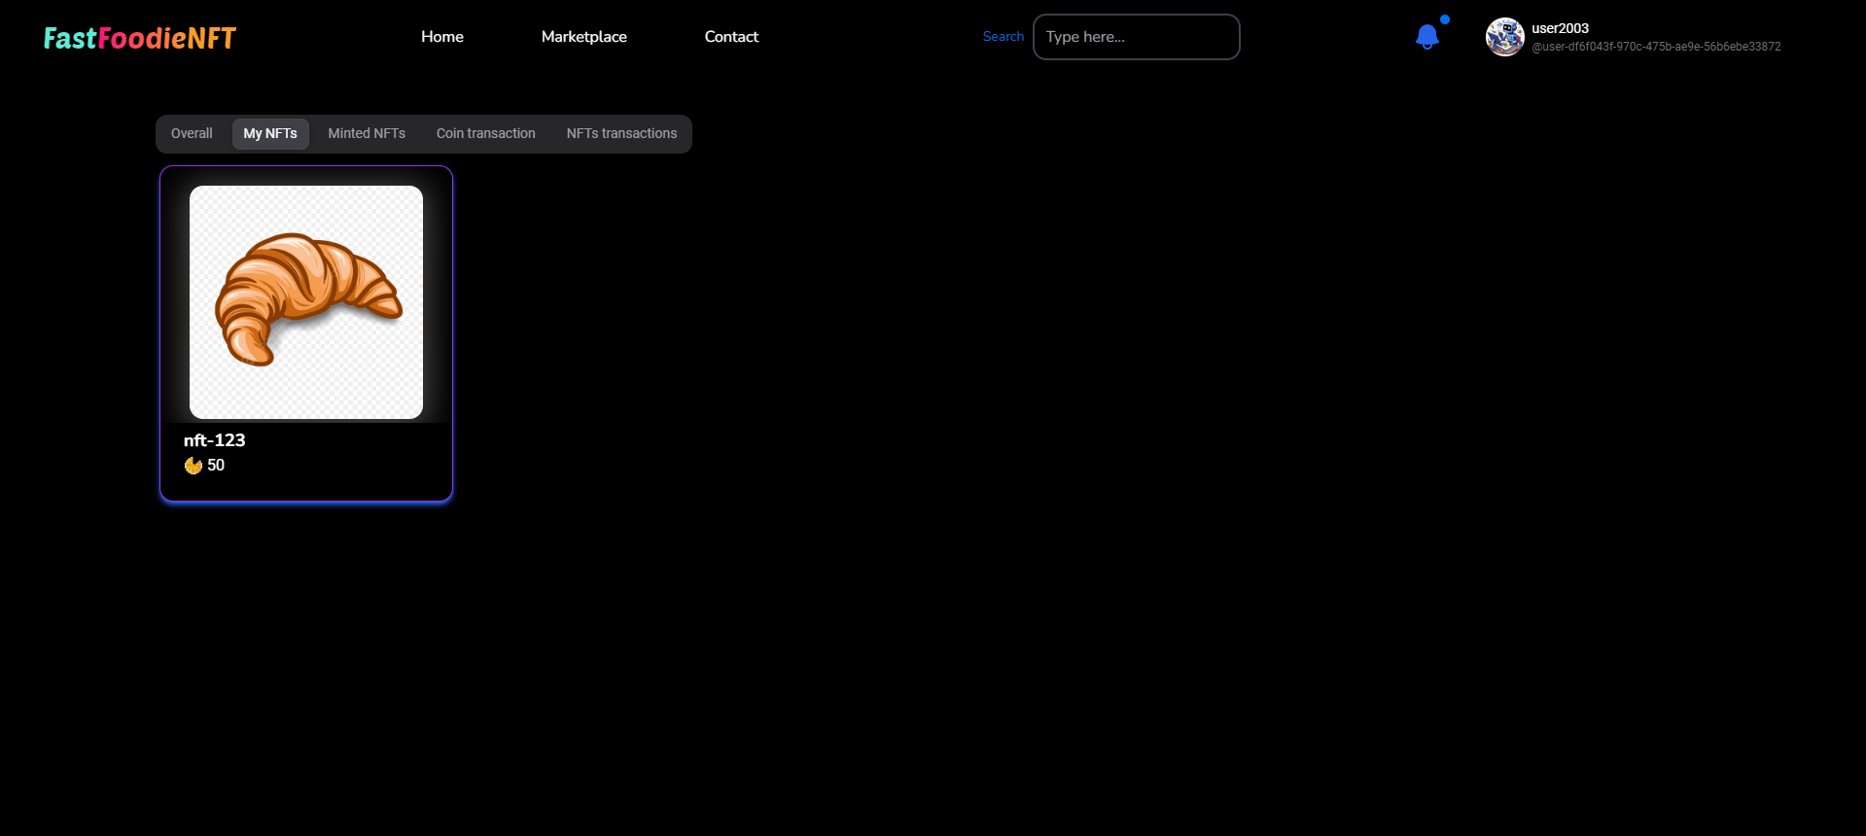

Figure 18: Danh sách NFT sở hữu của user thử nghiệm

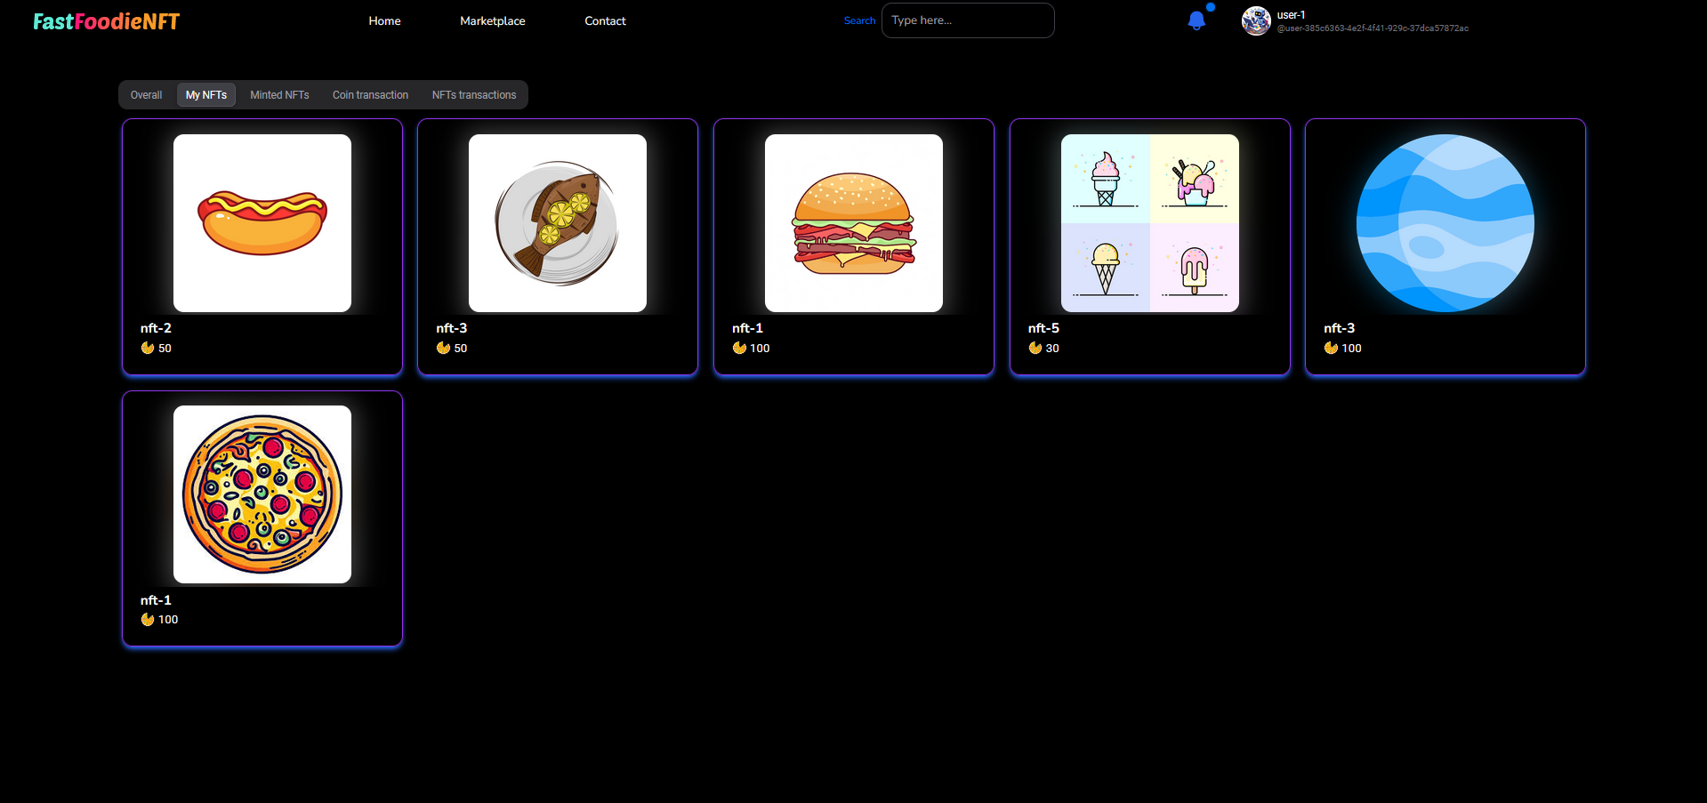

Figure 19:Danh sách NFT sở hữu của user thử nghiệm

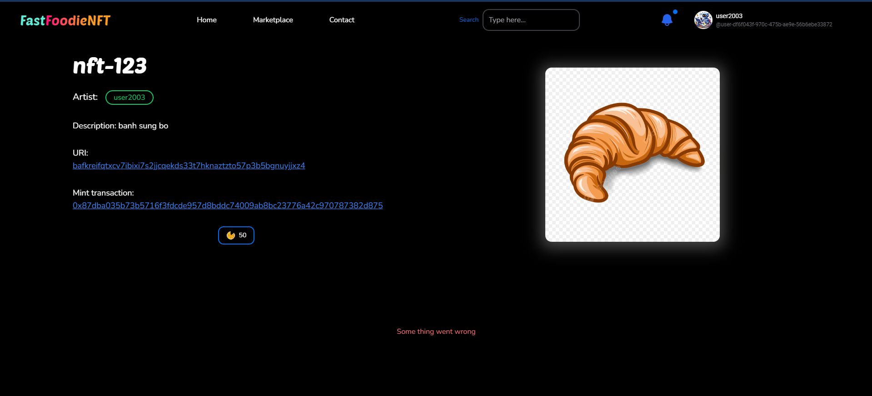

Figure 20: Nếu người dùng mua NFT do mình sở hữu sẽ báo lỗi

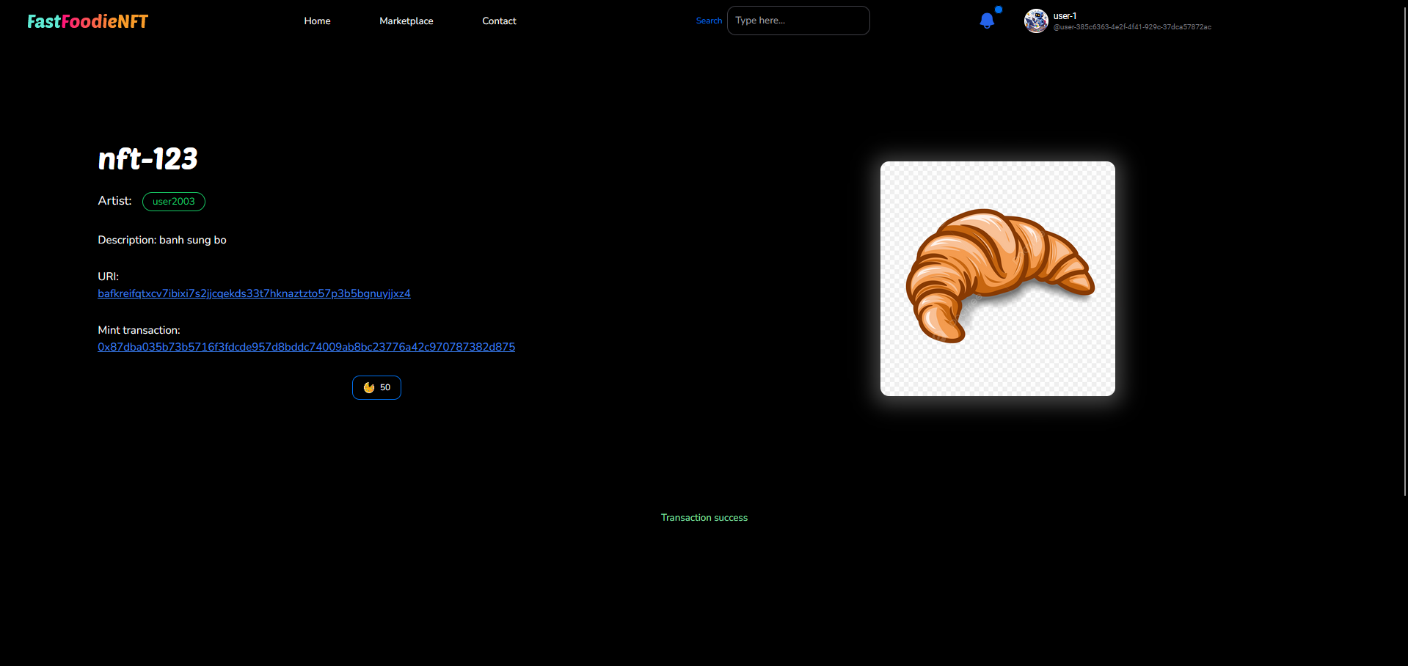

Figure 21: Giao dịch thành công giữa 2 người dùng

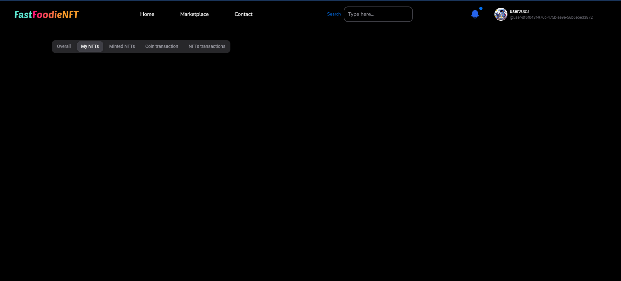

Figure 22: Danh sách NFT sở hữu của người bán sau giao dịch

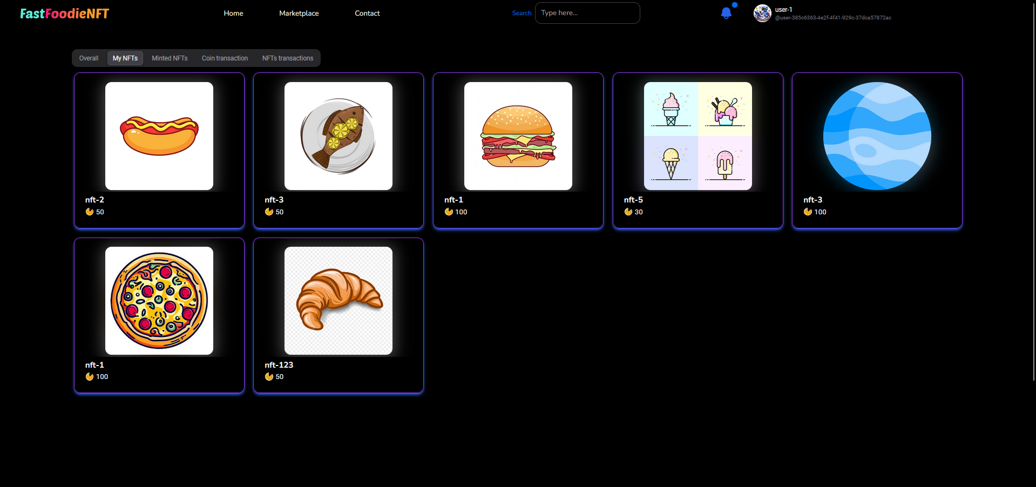

Figure 23: Danh sách NFT sở hữu của người mua sau giao dịch

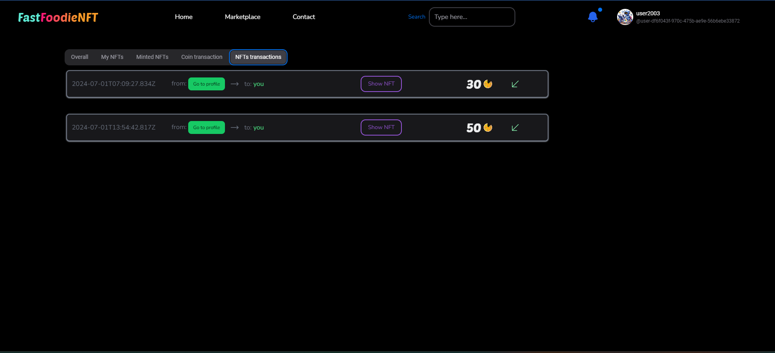

Figure 24: Lịch sử giao dịch của người bán, giao dịch cuối danh sách là giao dịch thử nghiệm

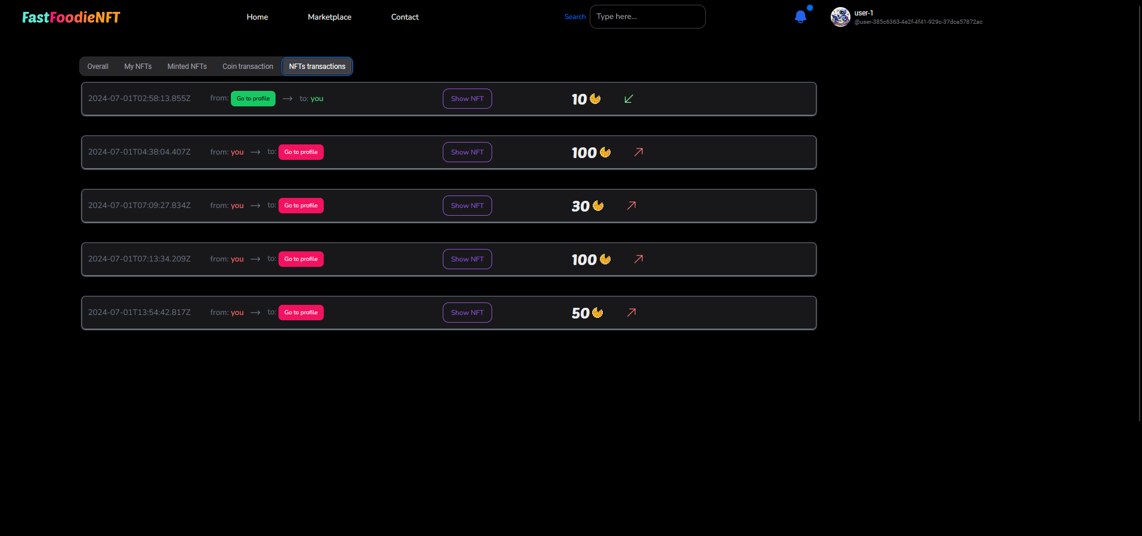

Figure 25: Lịch sử giao dịch của người mua, giao dịch cuối danh sách là giao dịch thử nghiệm

* Sau giao dịch, trạng thái đang được giao bán của NFT sẽ được gán không khả dụng, người mua NFT (sở hữu NFT đã mua) có thể thay đổi trạng thái này

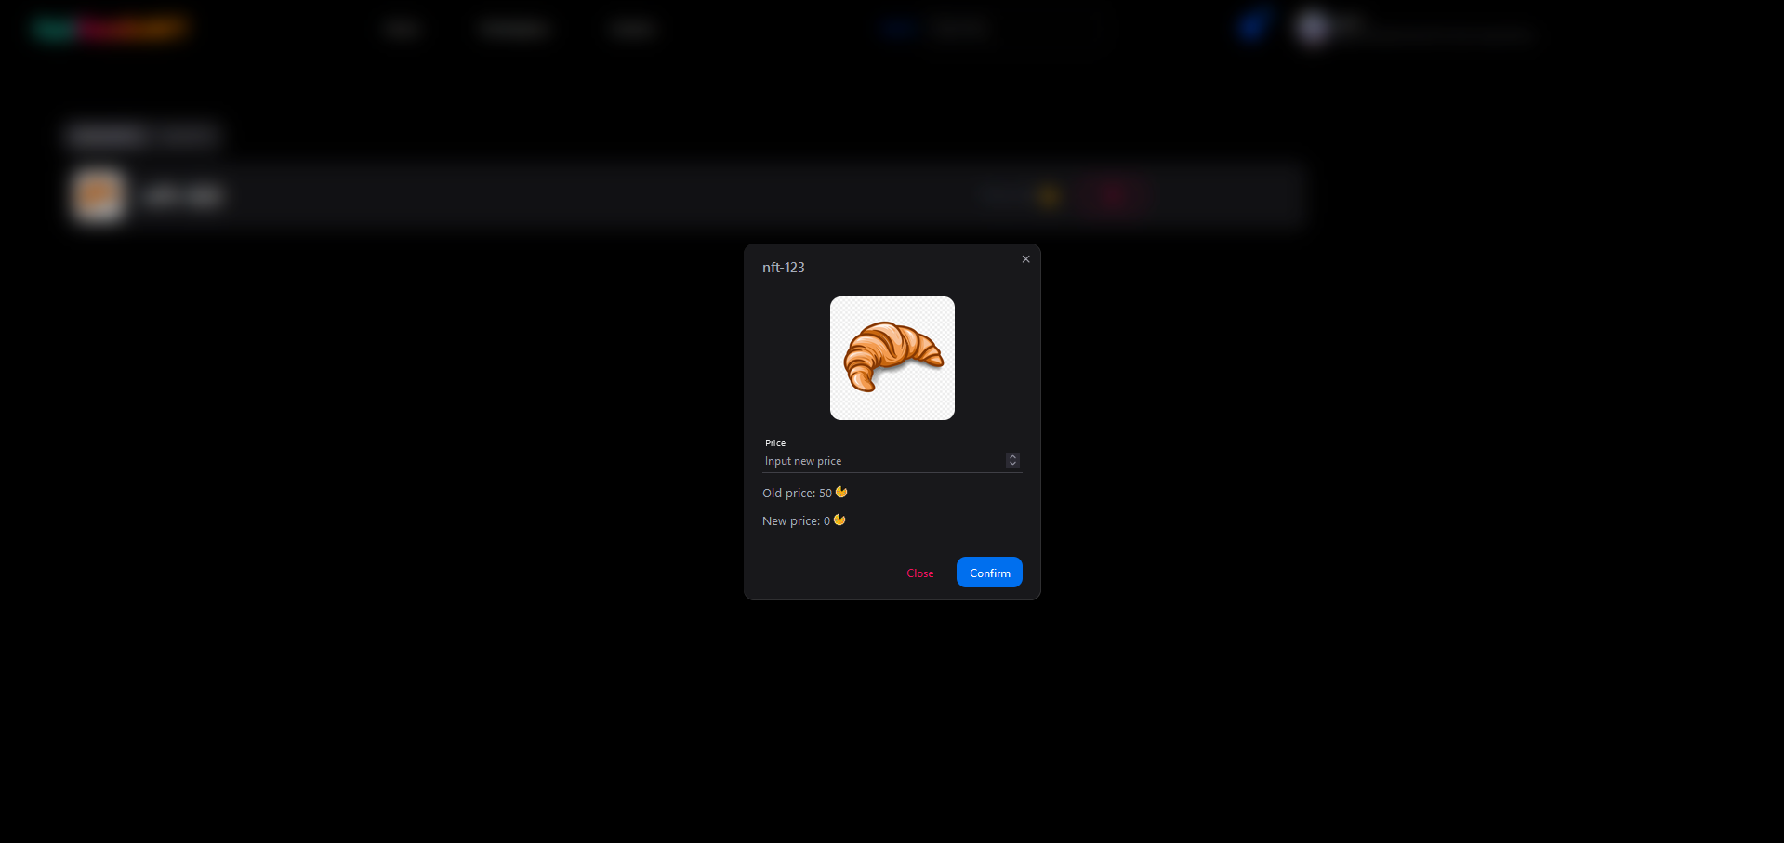

Figure 26: Bán NFT đang sở hữu, nếu input = 0 hoặc null sẽ bán với giá hiện tại

* Người bán cũng có thể thu hồi NFT mà mình đang giao bán nếu nó chưa có ai mua

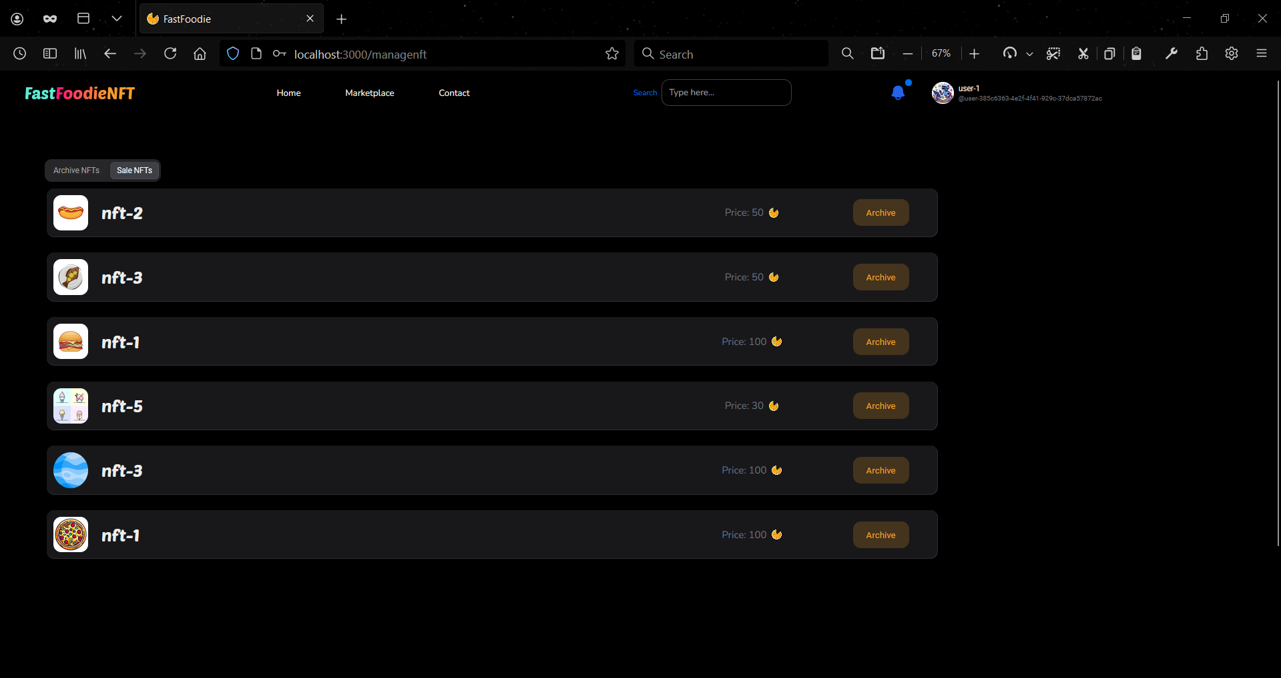

## Triển khai xây dựng hệ thống thanh toán dùng thẻ Visa:

* Công nghệ sử dụng: Stripe API
* Mô tả chi tiết: Trước tiên, người dùng sẽ nhập số coin sẽ nạp sau đó quy đổi sang đồng USD, với số lượng đó gửi về server sẽ tạo client-secret gửi lại cho front-end, với client-secret một bảng biểu sẽ được tạo ra nhằm người nhập thông tin thẻ Visa, thông tin thẻ cùng với indent_id (tương tự mã OTP) sẽ gửi đến Stripe nhằm xác nhận giao dịch. Nếu thành công, front-end sẽ gửi yêu cầu đến back-end nhằm lưu vào database
* Dưới đây là kết quả của quá trình:

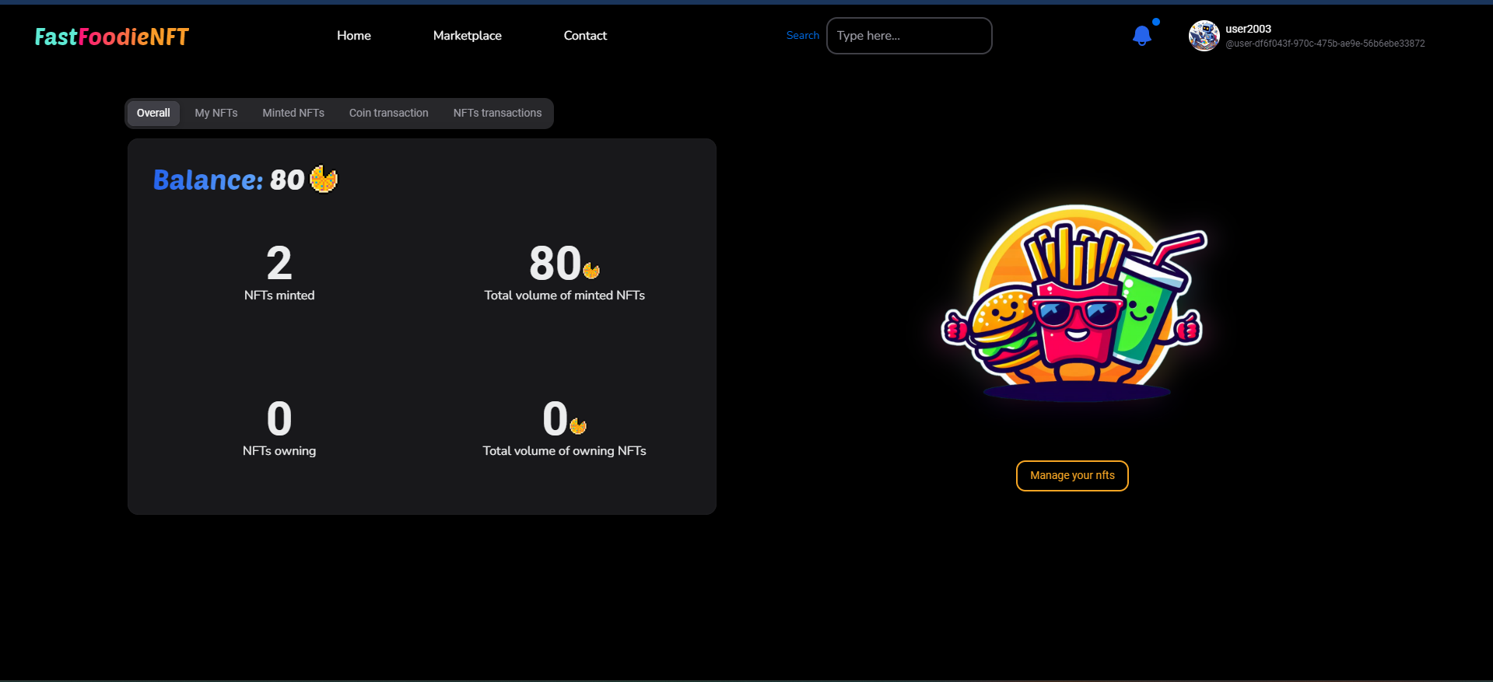

Figure 27: Balance hiện tại của người dùng

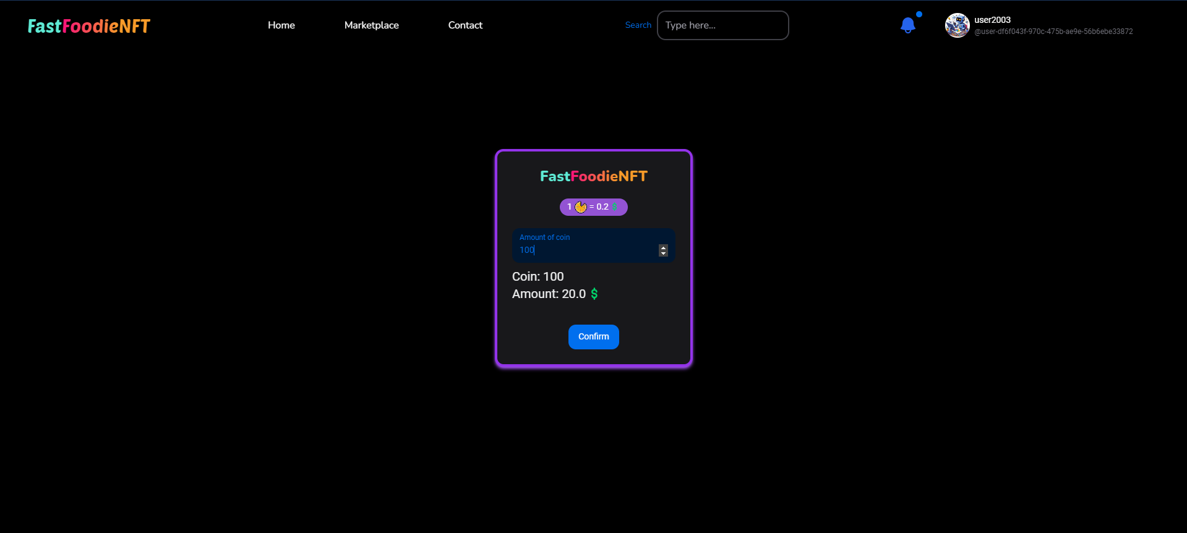

Figure 28: Thử nghiệm với 100 coin

* Thử nghiệm với thẻ bị từ chối:

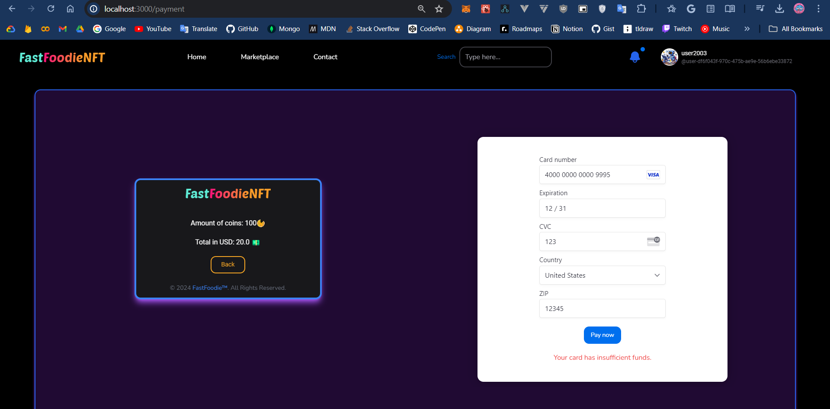

Figure 29: Giao dịch bị từ chối

* Thử nghiệm với thẻ thông thường:

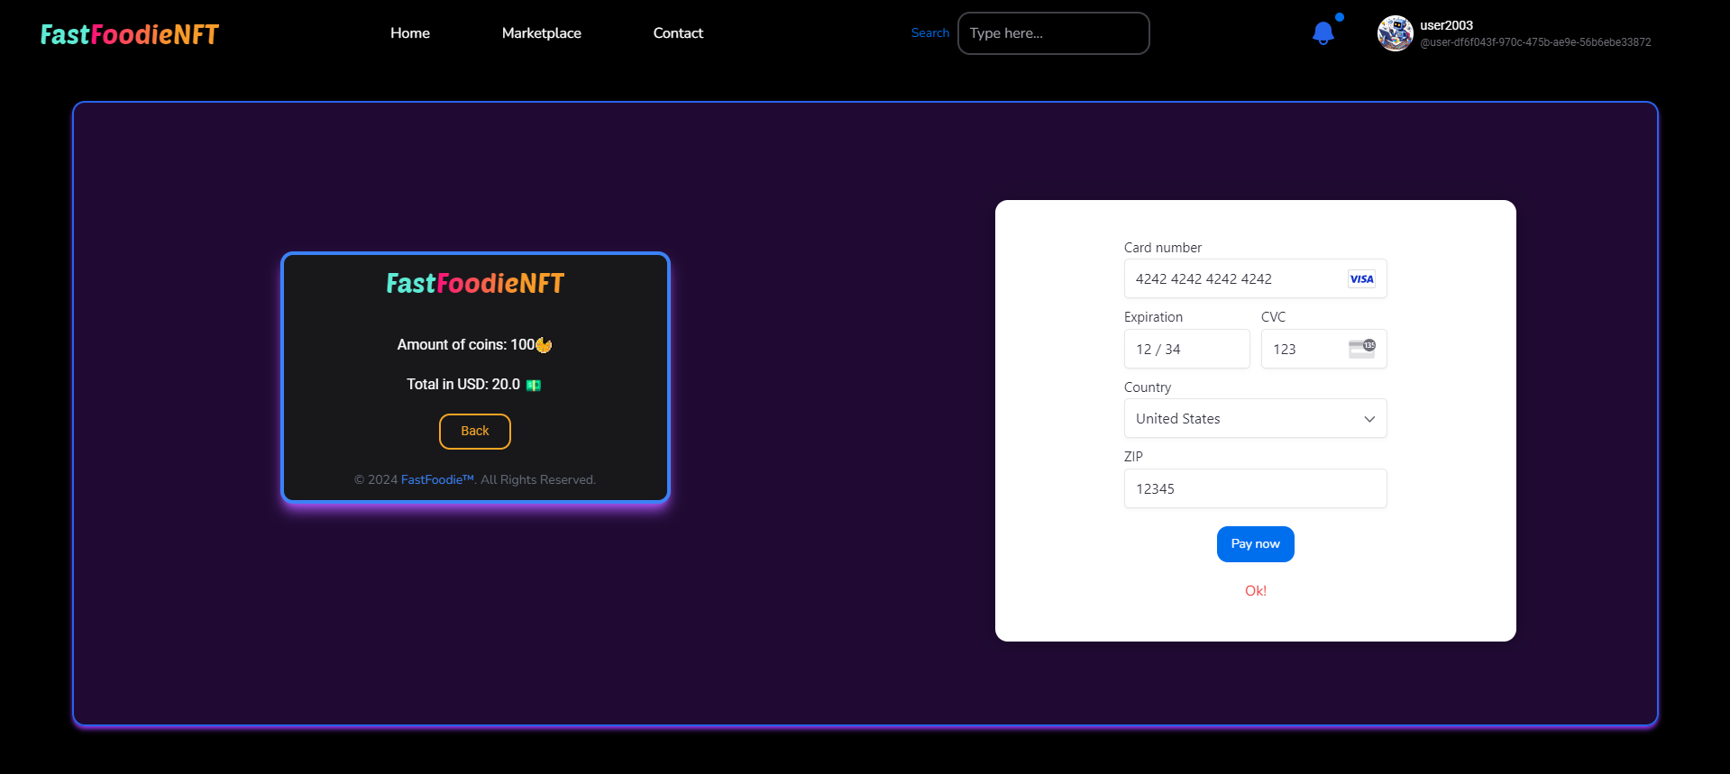

Figure 30: Giao dịch thành công

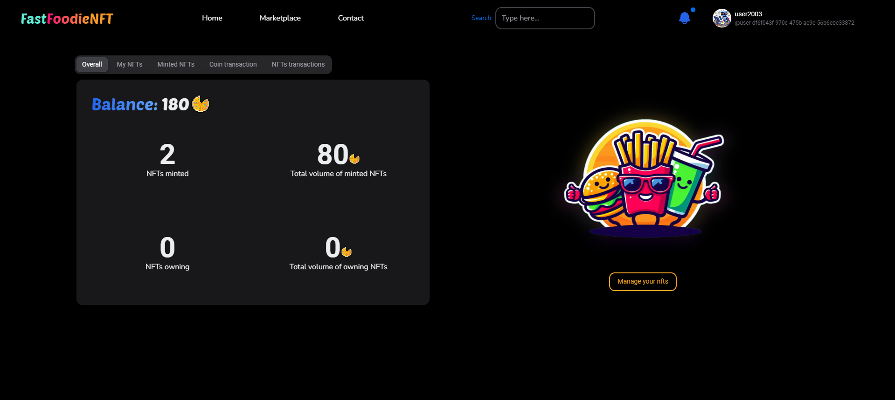

Figure 31: Balance người dùng được cập nhật

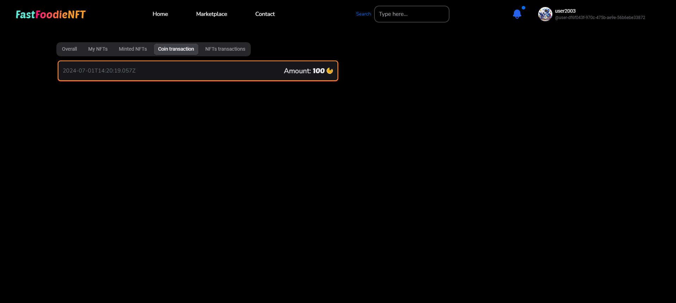

Figure 32: Hiện thị lịch sử giao nạp coin

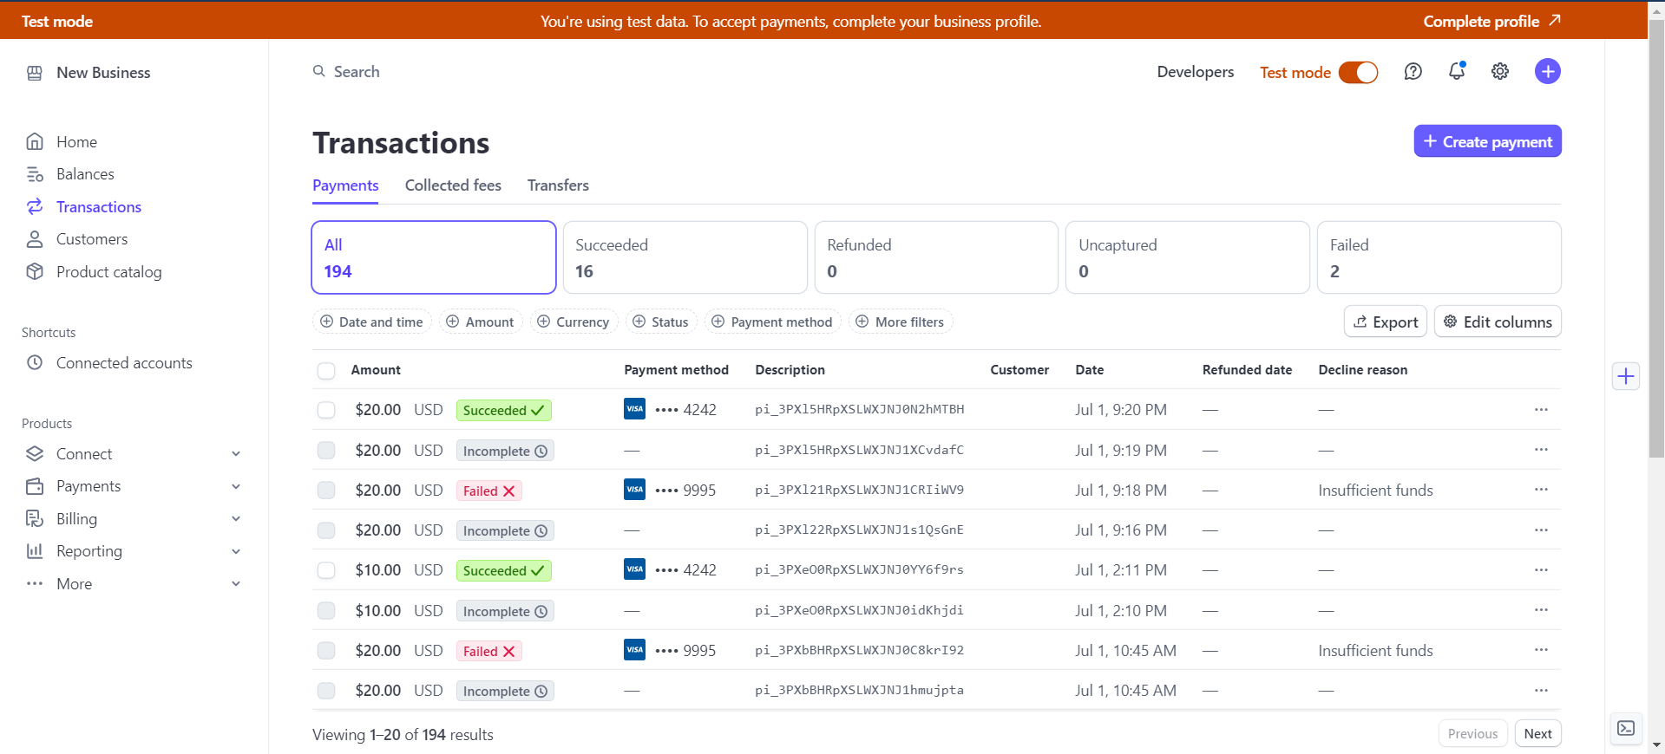

Figure 33: Dashboard trên Stripe để quản lý các giao dịch cho admin hoặc người quản lý hệ thống

# Mã nguồn

* Link github: <https://github.com/twilight2368/nft-marketplace-2024>

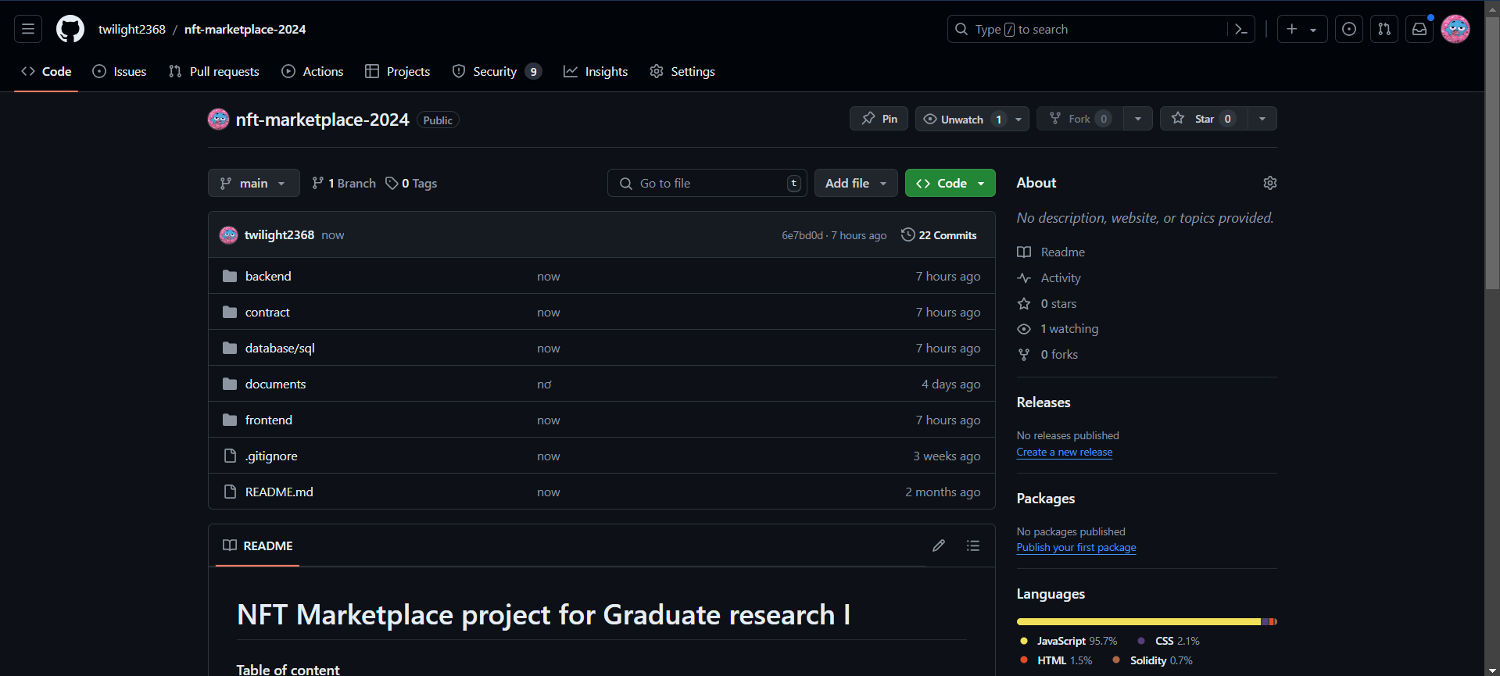

Figure 34: Github chứa mã nguồn cho dự án

# Tổng kết báo cáo và những điều cần cải thiện:

* Hiện tại, hệ thống đã có thể cung cấp các chứa năng cơ bản cho thị thường NFT như mua, bán, trao đổi,... Tuy nhiên, hệ thống vẫn tồn tại nhiều thiếu sót như chưa hoàn thiện các chức năng tìm kiếm, UI cho người dùng còn sơ sài, hệ thống thông báo còn sơ sài, chưa hoàn thiện đầy đủ.
* Trong thời gian tới, em sẽ cố gắng hoàn thiện nốt các chức năng kèm theo đó nghiên cứu và sử dụng các công nghệ như Redis, Socket, ... nhằm tăng tốc độ lấy và gửi dữ liệu kèm theo đó thêm các chức năng mới.

# Tổng kết môn học

* Trước tiên, em muốn gửi lời cảm ơn đến thầy vì đã đồng hành cùng em trong suốt môn học. Trong quá trình nghiên cứu, em đã rút ra cho mình được những kinh nghiệm và học hỏi được kiến thức về công nghệ triển vọng như blockchain với các ứng dụng của blockchain trong các lĩnh vực khác nhau. Cho dù trong quá trình của môn học em còn nhiều sai sót và em mong thầy hiểu và bỏ qua những sai sót này. Cuối cùng, em xin gửi lời cảm ơn chân thành và lời chúc sức khỏe đến thầy.

END.